基于树莓派与多传感器融合技术的智能安全监测系统

项
目
策
划
书

摘要
本文件介绍了基于树莓派与多传感器融合技术的智能安全监测系统。该系统以树莓派4B与Arduino Nano双核心硬件为基础，融合物联网、边缘计算与多传感器融合三大技术，适用于家庭、农业、工业等多种安全监测场景。系统集成温度、湿度、烟雾传感器及高清摄像头，实现环境参数实时监测，响应时间小于1秒，误报率低于2%，并通过本地边缘计算实现智能联动控制。
产品具备多模态联动、动态阈值调整、低功耗管理等创新功能，支持本地Web交互与远程监控，硬件成本控制在500元以内。商业模式采用“硬件+软件+服务”三位一体，面向家庭用户、中小农业企业及实验室等客户群体，具有较高的性价比与市场适配性。
核心功能
基于树莓派与多传感器融合技术的智能安全监测系统，其核心功能围绕“智能感知、快速响应、联动控制、便捷交互”四个方面展开。系统采用树莓派4B与Arduino Nano双核协同架构，集成温度、湿度、烟雾传感器及高清摄像头，实现对环境参数的全天候实时监测。
系统通过多传感器融合与边缘智能决策技术，大幅提升监测准确性与响应速度。当检测到异常时，系统可在1秒内完成“感知-分析-联动”全流程，误报率低于2%。支持复合条件触发与动态阈值调整，可根据烟雾、温度等多参数交叉验证智能判断风险等级，并自动启动分级响应，如喷水、排风、报警等。
本地化Web交互模块基于Flask框架构建，用户可通过浏览器实时查看数据与视频，远程控制执行设备，响应延迟低于200ms，且所有数据本地处理，保障隐私安全。系统还具备低功耗管理与高扩展性，平均功耗仅3.8W，并预留标准化接口，支持接入PM2.5、VOC等多种传感器，适配家庭、农业、工业等多元场景的智能化安全需求。

目录
一、项目背景 5
1.1 社会需求与行业痛点 5
1.1.1 核心需求缺口 5
1.1.2 行业现存痛点 5
1.2 政策与行业趋势 5
1.3 项目核心使命与生态文明价值 6
1.3.1 核心使命 6
1.3.2 核心价值 6
二、市场分析与成本核算 7
2.1 市场规模与增长潜力 7
2.1.1 核心需求市场规模 7
2.1.2 细分市场潜力 7
2.2 竞争格局分析 7
2.2.1 竞争主体对比 7
2.2.2 竞争优势总结 8
2.3 目标市场定位 8
2.3.1 核心用户群体 8
2.3.2 市场区域布局 9
2.4 成本核算 9
三、产品介绍 9
3.1 产品架构设计 9
3.1.1 硬件架构 9
3.1.2 软件架构 10
3.1.3 网络架构 10
3.2 核心硬件选型 10
3.3 硬件电路设计 11
3.4 硬件集成实现 11
3.5 主控单元设计 11
3.6 关键模块详细设计 11
3.6.1 多传感器融合模块 11
3.6.2 边缘智能决策模块 12
3.6.3 本地Web交互模块 12
3.6.4 可扩展接口模块 12
3.6.5 低功耗管理模块 13
3.6.6 产品的核心功能与模块 13
3.6.7 产品的系统优势 15
3.7 配套服务体系 16
3.7.1 安装与指导服务 16
3.7.2 质保与技术支持 16
3.7.3 软件更新与生态支持 16
四、系统调试与结果 16
4.1 系统调试 16
4.1.1 硬件调试 16
4.1.2 软件调试 16
4.1.3 网络与集成调试 18
4.2 测试结果 19
4.2.1 基本性能测试 19
4.2.2 核心功能测试 19
4.2.3 稳定性测试 21
五、商业模式 21
5.1 核心商业模式："硬件+软件+服务"三位一体 21
5.2 市场价值与未来展望 21
5.2.1 市场价值 21
5.2.2 未来展望 25
六、公司发展战略 25
6.1 战略核心目标 25
6.2 阶段性发展战略 25
6.2.1 初创期（第1年） 25
6.2.2 成长期（第2-3年） 25
6.2.3 成熟期（第4-5年） 26
6.3 核心战略支撑 26
七、财务分析 26
7.1 财务假设 26
7.2 核心财务数据 26
7.3 盈利能力与风险应对 27
八、风险防范 27
8.1 技术风险 27
8.2 市场风险 27
8.3 供应链风险 27
8.4 运营风险 27
8.5 政策与合规风险 28
九、资本退出 28
9.1 退出原则 28
9.2 退出方式 28
9.2.1 并购退出（主要路径） 28
9.2.2 独立上市（远期愿景） 28
9.2.3 股权回购（保障机制） 28
9.3 退出保障 28

一、项目背景

1.1 社会需求与行业痛点

1.1.1 核心需求缺口
传统环境安全监测高度依赖独立传感器与人工巡检，或采用功能单一的安全报警设备。经行业调研数据显示，家庭火灾事故中，超过60%的案例因报警不及时或缺乏联动控制导致损失扩大；农业温室环境失控造成的作物损失年均超过百亿元。传统方案普遍存在以下缺陷：监测参数单一，无法实现温度、湿度、烟雾等多参数协同监测，难以全面评估安全风险；报警响应滞后，从传感器触发到人工确认并处置平均耗时超过3分钟，错过最佳处置时机；缺乏联动控制能力，报警后无法自动启动应急设备，仍需人工操作，延误险情处理。
尤其在智能家居、智慧农业等新兴领域，用户对自动化、智能化的安全防护需求日益增长。传统独立报警器功能简单，无法融入智能家居系统；农业温室环境监测设备价格昂贵，中小型农户难以承受。这种功能与成本的矛盾，导致大量家庭、农场、小型仓库等场所缺乏有效的安全监测手段，不仅增加了事故风险，更直接威胁人民生命财产安全，不利于社会安全体系的完善。

1.1.2 行业现存痛点
多数安全监测设备仅能实现单一参数报警，缺乏多传感器数据融合与交叉验证能力，误报率高（普遍>10%），易引发"狼来了"效应，降低用户信任度。核心症结在于技术集成度不足，传感器、控制器、执行器之间缺乏智能联动，未形成闭环控制系统，这直接导致报警后处置延迟普遍超过3分钟，面对火灾、气体泄漏等紧急情况时无法快速自动响应，极易引发事故扩大，进一步制约安全防护效果。
更为突出的是系统部署与维护复杂，目前市场上功能较为完善的智能安全系统多依赖云端服务，需要专业人员进行安装调试与网络配置，且后续云端服务费用较高，使得普通家庭用户与中小型企业难以负担，进一步限制了智能安全技术的普及应用。

1.2 政策与行业趋势

1.2.1 政策支持导向
国家层面政策明确。为提升社会安全水平、推动安全生产智能化转型，《"十四五"国家应急体系规划》中明确提出，要大力推广智能感知、早期预警等关键技术装备，重点支持家庭社区、工矿企业等场所的安全监测设备智能化升级，为智能安全装备的研发与应用划定核心方向。与之配套，《"十四五"数字经济发展规划》进一步强化导向，明确强调要推动物联网在安全生产、环境保护等领域的深度应用，重点扶持具备本地化处理、低延迟响应的智能终端设备，这两项核心规划相互衔接，为智能安全监测系统的市场化推广提供了坚实的国家政策背书。
落实到地方层面，政策支持更具针对性和可操作性，国内多地政府纷纷出台配套激励政策，对家庭、社区、小微企业采购智能安全设备给予10%-15%的财政补贴，其中上海、深圳、杭州等智慧城市试点地区，补贴比例最高可达20%，直接降低用户安全防护升级的资金压力。这种"国家定方向、地方给支持"的政策体系，既呼应了前文传统设备功能单一、响应滞后、用户负担重的核心弊端，也为本文研究的基于树莓派的智能安全系统，提供了明确的政策导向和现实推广支撑，助力其在家庭、农业、工业等场景落地应用。

1.3 项目核心使命与生态文明价值

1.3.1 核心使命
结合前文分析的传统安全监测响应滞后、误报率高、缺乏联动控制等行业痛点，本文明确以"技术融合+本地智能"为双核心研发导向，聚焦家庭、农业、工业实际安全需求，研发一款集多参数监测、智能分析、自动联动、远程交互于一体的创新型智能安全系统。
该系统依托多传感器融合与边缘计算技术优势，可针对性破解传统设备误报率>10%、响应延迟>3分钟、无法自动联动的核心难题，例如在家庭厨房实测中，其可将火灾预警响应时间缩短至1秒以内，大幅降低火灾蔓延风险。通过核心技术的创新突破，助力安全防护领域实现从独立报警、人工处置，向智能感知、自动响应的闭环控制转型，为用户提供全天候、自动化的安全守护解决方案，直接帮助用户降低80%以上的安全事故损失，真正实现"防患于未然"的核心需求。同时，研发过程中深度践行绿色低碳理念，系统采用智能功耗管理策略，平均功耗仅3.8W，搭配模块化可更换设计，不仅契合国家"双碳"政策与行业绿色转型导向，更为物联网设备的低功耗设计提供了可落地、可推广的实践解决方案。

1.3.2 核心价值
针对传统安全监测误报率高、响应慢的核心痛点，单套系统可实现7×24小时不间断监测，经多场景实测，其预警准确率可达98%以上，误报率<2%，从传感器触发到执行器动作响应时间≤1秒，有效缩短险情处置窗口，大幅降低事故损失。与此同时，系统自动化程度高，依托多模态联动控制算法，实现火灾、高温、高湿等复合条件的智能判断与分级响应，有效避免单一阈值误报；搭配场景自适应机制，可自动识别厨房、温室、仓库等不同场景并调整工作参数，提升监测精准度。
在高可靠性监测的基础上，系统深度践行低成本与易用性理念，采用树莓派+开源硬件的成熟方案，单套硬件成本控制在500元以内，且提供本地Web交互界面，用户无需专业知识即可完成配置与监控，有效降低了智能安全技术的使用门槛，解决了家庭用户、中小微企业预算有限、技术能力不足的难题。上述核心优势相互支撑，既精准回应了前文提出的行业痛点，又呼应了政策导向与市场需求，充分体现了本研发系统的技术创新性与实用价值，为其在各类型场景的落地推广提供了坚实支撑。

二、市场分析与成本核算

2.1 市场规模与增长潜力

2.1.1 核心需求市场规模
国内智能家居、智慧农业、工业安全监测三大核心应用领域，作为智能安全系统的主要需求场景，整体市场规模已突破8000亿元，涵盖家庭安防、环境监测、灾害预警等全方位安全需求，市场体量为智能安全设备的推广提供了广阔载体。但与之形成鲜明对比的是，当前这些核心领域中，具备多参数融合与自动联动能力的智能安全系统渗透率仅为8%，远低于欧美发达国家25%以上的平均水平，经行业调研测算，仅家庭安防领域，智能安全系统的替代缺口就超2亿套，存在极为巨大的市场替代空间。其中，中小型农业企业数量超300万家，城市家庭超4亿户，这类用户多受预算、技术限制，无法承担高端智能系统的高额成本，对高性价比、易操作、功能集成的智能安全设备需求极为旺盛。
旺盛的市场需求直接推动细分领域快速发展，据中国安防协会发布的数据显示，家庭与农业领域的智能安全监测设备市场规模，年增速稳定超过35%，远超整体市场25%的平均增速，成为拉动行业增长的核心力量。这一市场现状，既呼应了前文中小微企业与家庭用户对高性价比安全方案的痛点，也印证了本文研发的低成本、高集成智能安全系统的市场适配性，进一步凸显其广阔的落地前景与推广价值，为后续研究的实践意义提供了有力支撑。

2.1.2 细分市场潜力
多传感器融合类智能安全系统，作为智能安防领域的高端细分品类，其核心优势在于可实现多参数协同监测与自动化联动响应，精准契合当前用户对智能化、自动化安全防护的发展趋势，与传统单一功能报警器形成明显差异化竞争。基于这一核心契合点，结合行业权威机构预测数据，该细分品类未来5年市场复合增长率将达到40%以上，远超智能安防整体行业25%的平均增速，经测算，预计2028年其市场规模将突破1200亿元，增长潜力极为可观。其高速增长的核心动力，源于政策补贴与用户安全意识提升的双重驱动，前文提及的地方政府10%-20%设备采购补贴，直接降低了用户采购该类智能设备的资金压力，而社会整体安全意识的增强，进一步推动家庭与企业采购意愿提升。

2.2 竞争格局分析

2.2.1 竞争主体对比
竞争维度 | 本项目产品 | 传统独立报警器 | 云端智能安防系统
核心优势 | 多传感器融合、本地联动控制、低成本、易部署 | 成本低、安装简单 | 功能丰富、远程管理
技术创新 | 边缘计算、多模态联动算法、场景自适应 | 基础传感技术 | 云计算、大数据分析
响应时间 | ≤1秒 | 仅报警，无自动响应 | 3-5秒（依赖网络）
误报率 | <2% | >10% | 5-8%
部署成本 | 500元/套 | 100-300元/个 | 1000元+/套+年服务费
隐私安全 | 数据本地处理，隐私性好 | 无数据上传 | 数据上传云端，存在隐私风险

2.2.2 竞争优势总结
技术集成与成本控制形成双重优势。针对当前智能安防系统成本高、依赖云端的行业痛点，本文研发的系统以树莓派为核心，集成多传感器与执行器控制，通过硬件高度集成与开源软件生态，大幅降低了硬件与研发成本，形成了难以替代的性价比优势。同时，本地化边缘计算架构避免了云端服务的网络延迟与隐私担忧，响应速度较云端方案提升80%以上，可精准应对火灾、泄漏等紧急情况，这种技术路径的选择与成本控制能力，使得同类产品难以在同等成本下实现相同功能，有效构建了市场护城河。
差异化优势与服务模式形成市场突破点。在技术与成本基础上，系统具备鲜明的本地智能化特征，是国内率先将工业级多模态联动控制算法下沉至民用低成本设备的产品，不同于云端方案侧重远程管理、忽视本地响应速度的短板，其≤1秒的本地响应时间与<2%的误报率，精准契合家庭、农业场景对实时性与可靠性的核心需求，进一步拓宽了市场适配范围。此外，开源可扩展的生态优势进一步降低用户长期使用成本，系统提供标准化硬件接口与开源软件代码，用户可根据需求自行扩展传感器或定制功能，无需支付高额定制费用，与前文提及的用户个性化需求形成精准呼应，进一步强化了产品的市场竞争力。

2.3 目标市场定位

2.3.1 核心用户群体
核心客户群体定位清晰，需求适配精准。结合前文家庭用户与中小微企业对高性价比、易部署设备的需求痛点，本文研发的系统核心客户聚焦于城市家庭（尤其是有老人、儿童的家庭）、中小型农业企业（温室大棚、养殖场）、小型商铺与仓库，这类客户的共同特征是安全防护预算有限（通常<1000元），技术能力薄弱，核心诉求高度聚焦于"可靠、简单、实惠"。例如，家庭厨房多面临燃气泄漏、火灾风险，系统无需复杂配置即可自动监测并联动排风、报警，既契合其实时防护需求，又能通过自动化避免人为疏忽；中小型温室则可借助系统的温湿度监测与自动通风、浇水功能，替代人工巡检，提升管理效率的同时降低人力成本。

2.3.2 市场区域布局
精准布局核心区域，抢占市场先机。针对国内经济发展与安全意识不均衡的现状，为快速突破市场、抢占核心份额，推广策略优先聚焦长三角、珠三角、京津冀等经济发达、安全意识强的区域，这些区域家庭收入水平高、中小微企业密集，对智能安全设备支付意愿与能力强，优先布局可依托区域消费能力快速打开市场，通过线上线下结合的模式，提升产品曝光与购买便利性，逐步扩大核心区域市场占有率。在核心市场站稳脚跟后，逐步向中西部省会城市、新型城镇化区域拓展，这些区域安全需求增长快，借助政策补贴与示范效应，降低市场推广阻力，逐步扩大全国市场覆盖范围，形成"核心引领、梯度拓展"的区域布局格局。

2.4 成本核算
模块类型 | 成本明细（元） | 总计（元）
核心硬件成本 | 树莓派4B + Arduino Nano + 传感器套件 + 继电器模块 + 摄像头 | 320
结构件与辅料 | 外壳、线材、接插件、散热片等 | 80
生产调试成本 | PCB打样+组装+功能测试+老化测试 | 50
包装与物流 | 包装盒、说明书、运输费用 | 30
售后与研发摊薄 | 售后储备、软件研发分摊 | 20
总成本 | - | 500
注：以上为单套系统成本估算，基于批量采购（1000套以上）价格，零售版市场定价建议为998元/套，毛利率约50%。

三、产品介绍

3.1 产品架构设计

3.1.1 硬件架构
针对物联网设备硬件架构设计中性能、成本与可靠性的多重需求，本设计采用树莓派4B作为主控制器、Arduino Nano作为辅助采集单元的双核协同架构，依托树莓派4B的强劲算力与丰富接口实现系统整体控制、数据处理与人机交互，同时借助Arduino Nano的高实时性与低功耗特性完成传感器数据的高频采集与预处理，二者通过UART串口实现数据交互与功能协同。在硬件选材环节，本设计着重践行高性价比与可靠性理念，核心元器件选用成熟量产的消费级模块，在保证性能的前提下大幅降低成本，且关键连接部位采用防松设计，确保长期运行的稳定性，让硬件设计在满足功能需求的同时兼顾成本控制与可靠性的目标。

3.1.2 软件架构
针对智能安全系统在实际应用中面临的多源数据处理、实时决策与低延迟控制的核心需求，本研究搭建采集、处理、决策、执行四层协同架构，各层级依序衔接、闭环响应。其中采集层以Arduino为核心高频采集多传感器原始数据；处理层在树莓派端完成数据滤波、融合与特征提取；决策层基于多模态联动算法进行风险判定与响应策略生成；执行层则通过继电器驱动水泵、风扇等执行机构。该架构通过软硬件协同与算法优化，不仅实现了系统在复杂环境下的准确感知与智能决策，更依托本地化处理架构，达成了极低延迟的闭环控制目标，有效兼顾了系统的可靠性与实时性。

3.1.3 网络架构
为解决设备在家庭、农业等场景网络条件差异大的问题，本设计支持有线以太网与双频WiFi的无缝连接功能，这一双模网络机制可根据现场条件灵活选择，确保网络连通性。系统核心功能不依赖外网，本地局域网内即可完成所有监测、控制与交互，保障在断网场景下的核心功能正常运行；有网络条件下则可实现远程查看与通知功能，用户能通过互联网远程访问系统Web界面，实时掌握安全状态，实现"离家不离线"的安全守护。

3.2 核心硬件选型
硬件模块 | 型号/规格 | 核心参数 | 用途
主控制器 | 树莓派4B | 四核Cortex-A72 1.5GHz, 4GB内存, 双频WiFi, 千兆以太网 | 系统总控、数据处理、Web服务器
辅助采集单元 | Arduino Nano | ATmega328P, 16MHz, 8路10位ADC | 传感器数据高频采集、预处理
温湿度传感器 | DHT22 | 温度：-40~80℃±0.5℃；湿度：0-100%RH±2% | 环境温湿度监测
烟雾传感器 | MQ-2 | 检测范围：300-10000ppm | 烟雾与可燃气体监测
摄像头 | Raspberry Pi Camera V2 | 800万像素, 1080p@30fps, 170°视角 | 视频监控、图像复核
继电器模块 | 2路光耦隔离 | 控制电压5V, 负载10A/250VAC | 控制水泵、风扇等执行器

3.3 硬件电路设计
为解决家庭、工业环境下电磁干扰复杂、供电条件不一的问题，本次设计采用"树莓派主控层-Arduino采集层-传感器/执行器层"三级分层架构，以树莓派4B为系统核心、Arduino Nano为实时采集前端，构建层次清晰、抗干扰强的电路体系。两层控制器通过UART串口实现数据交互，波特率设置为115200bps，确保数据传输实时可靠；电源设计采用独立供电方案，树莓派由专用5V/3A适配器供电，Arduino及传感器由树莓派GPIO口提供5V电源，同时在电源输入端增设TVS管与滤波电容，经实测可承受±20%的电压波动与瞬时浪涌，确保系统在欠发达地区电压不稳情况下仍能稳定工作。

3.4 硬件集成实现
集成流程有序推进，保障可靠性。设备集成的核心痛点是模块来源多样、接口不一，易导致连接不可靠、信号干扰大，因此本次集成采用"功能模块测试-主控板集成-外壳装配-整机联调"的分步推进模式。首先对各功能模块（传感器、继电器、摄像头）进行单独测试，确保性能达标；然后设计一块转接PCB，将Arduino Nano、传感器接口、继电器控制接口集成其上，通过排针与树莓派GPIO连接，减少飞线，提升可靠性；最后将全部组件安装至定制防水外壳内，完成整机装配。整机联调重点测试多传感器数据同步性、控制响应延迟、长期运行稳定性，确保集成后的系统满足实际应用需求。

3.5 主控单元设计
采用双主控协同设计，破解单一控制器瓶颈。针对智能安全系统需同时处理高频数据采集、复杂算法决策、视频编码、网络服务等多任务的挑战，单一控制器难以兼顾实时性与算力需求。本次设计采用"树莓派4B + Arduino Nano"双主控协同架构，明确分工、高效联动：树莓派作为"大脑"，运行Linux系统，负责Web服务器、视频处理、联动算法、用户交互等高阶任务；Arduino Nano作为"感官神经"，专注以10Hz频率采集传感器数据，并进行初步滤波处理，通过串口实时上报树莓派。这种架构既发挥了树莓派强大的计算与生态优势，又利用了Arduino在实时采集方面的特长，实现了性能、成本与可靠性的最佳平衡。

3.6 关键模块详细设计

3.6.1 多传感器融合模块
多传感器融合是系统实现高可靠性监测的核心。作为设备感知环境、发现险情的基础，其数据准确性、实时性与融合算法直接决定系统整体性能。针对传统单一传感器误报率高、环境适应性差的痛点，本次设计从硬件选型与融合算法两方面进行优化。硬件上，选用DHT22数字温湿度传感器与MQ-2模拟烟雾传感器，前者直接输出数字信号，抗干扰强；后者灵敏度可调，通过电位器可适配不同场景阈值。两者在空间布局上分开安装，避免相互干扰。
算法上，采用"滑动平均滤波+交叉验证"的数据处理流程。Arduino以10Hz频率读取传感器原始值，对连续10个样本进行滑动平均，消除脉冲干扰；然后将处理后的数据发送至树莓派。树莓派端的融合算法核心在于建立多参数关联模型：当烟雾浓度异常升高时，会同步检查温度变化速率。若温度也急剧上升，则判定为明火概率高，触发最高级别报警并联动喷水；若温度无显著变化，则可能为蒸汽或粉尘干扰，触发次级报警仅启动通风。这种基于多源信息交叉验证的决策机制，经实测可将误报率从传统方案的>10%降至<2%，大幅提升系统可信度。

3.6.2 边缘智能决策模块
边缘智能决策是系统实现快速响应的关键。传统云端方案受网络延迟制约，从感知到动作往往需要3-5秒，错过最佳处置窗口。本系统将决策逻辑完全下沉至本地树莓派，基于预设规则与自适应算法实现毫秒级响应。决策模块采用分级响应策略：一级响应（火灾高风险）——烟雾与温度同时超阈值，立即启动水泵喷水、风扇排烟、声光报警，并推送紧急通知；二级响应（环境异常）——仅温度或湿度单项超阈值，启动风扇通风或报警，提醒用户检查；三级响应（预警）——传感器数据趋势异常但未超阈值，记录日志并轻微调整设备参数。
决策模块的创新点在于引入了动态阈值调整与场景自学习能力。系统会持续记录环境数据，学习不同时段（如夜间厨房不用时）、不同季节的正常参数范围，自动微调报警阈值，减少误报。例如，夏季午后室内温度普遍偏高，系统会适当调高温升报警阈值，但烟雾阈值保持不变。这种自适应能力使系统能更好地融入多样化的实际环境，提升用户体验。

3.6.3 本地Web交互模块
本地Web交互是系统易用性的集中体现。针对用户对复杂配置的抵触心理，本系统摒弃传统APP或云端账号模式，采用基于Flask框架的本地Web服务器方案。用户只需将设备接入家庭WiFi，然后在手机或电脑浏览器输入设备IP地址，即可打开一个功能完整的控制界面，无需安装任何软件、无需注册账号。界面采用响应式设计，自动适配手机、平板、电脑屏幕。
Web界面提供四大核心功能：1）仪表盘：实时显示温度、湿度、烟雾浓度曲线，当前设备状态一目了然；2）视频监控：实时查看摄像头画面，支持截图与录像回放；3）设备控制：手动开关水泵、风扇，切换系统工作模式；4）历史记录：查询历史报警事件、环境数据变化趋势，支持导出CSV格式。所有数据均在本地处理与存储，不上传至任何云端服务器，从根本上保障用户隐私安全。经实测，在局域网内访问延迟<200ms，操作流畅度媲美本地应用。

3.6.4 可扩展接口模块
可扩展性是产品生命周期与市场竞争力的重要保障。本系统在设计之初就预留了丰富的硬件与软件扩展接口，确保能随着技术发展与用户需求变化而持续升级。硬件上，树莓派本身具备40Pin GPIO、USB、CSI等接口，可轻松接入PM2.5传感器、门磁传感器、空气质量传感器等扩展模块。我们设计了一款扩展底板，将常用接口（I2C、SPI、UART、5V/3.3V电源）以标准排针形式引出，并标注清晰定义，用户或开发者可像插积木一样增加功能模块。
软件上，系统采用模块化架构，核心功能（数据采集、决策、控制）与扩展功能（新传感器驱动、新联动规则）解耦。我们提供详细的API文档与示例代码，鼓励开发者社区为其开发新功能插件。例如，有开发者基于我们的系统增加了植物病害识别功能（通过摄像头图像分析），使其从安全系统扩展为农业综合管理平台。这种开放式生态不仅延长了产品生命周期，还形成了用户-开发者共赢的社区氛围，构建了独特的竞争壁垒。

3.6.5 低功耗管理模块
低功耗设计是产品绿色理念与实用性的综合体现。尽管树莓派本身功耗较高（满载约5W），但通过软硬件协同优化，系统在保持核心监控功能的前提下，平均功耗可控制在3.8W左右。硬件上，选用高效率的开关电源模块为树莓派供电，转换效率>90%；软件上，实现智能功耗管理策略：在无人时段或长期无报警时，系统自动进入"深度监控模式"，降低CPU频率、关闭摄像头视频流、让Arduino进入休眠（仅定时唤醒采样），此时整机功耗可降至1.5W以下；当传感器触发异常或用户访问Web界面时，系统瞬间全功率运行，确保响应速度。
经测算，以家庭厨房场景为例，系统全年耗电量约33度（按平均功耗3.8W、24小时运行计算），电费不到20元，远低于传统方案（如多个独立传感器+云端服务）的综合成本。低功耗设计不仅减少了用户电费支出，更符合全球绿色低碳趋势，是产品核心价值的重要组成部分。

3.6.6 产品的核心功能与模块
(1) 核心功能
为解决传统安全监测响应慢、误报高、无联动等行业痛点，本设备打造全流程自动化安全防护体系，实现"感知-分析-决策-执行-通知"全环节的智能化闭环，大幅提升安全防护的及时性与可靠性。全自动监控的实现依托多传感器融合与边缘智能决策技术，该技术通过本地算法快速分析环境风险，能根据预设规则与学习结果动态调整响应策略，报警准确率≥98%，同时可对复合风险进行优先级判定与资源分配，保障系统应对复杂情况的稳定性与有效性。智能决策的精准落地搭配本地化快速响应能力，设备从传感器触发到执行器动作全程≤1秒，还能支持温度、湿度、烟雾、图像等多维度信息的同步处理与交叉验证，适配多样化安全需求。在此基础上，设备提供便捷的本地Web交互功能，用户无需专业软件即可实时查看状态、远程控制、回溯历史，降低设备的使用门槛与运维成本。本地交互的数字化能力延伸至扩展生态层面，开放式硬件接口与软件架构可支持第三方功能模块快速接入，实现设备功能的持续进化与场景适配。
(2) 核心模块的功能
模块名称 | 功能描述
双主控模块 | 树莓派4B（决策/交互）+ Arduino Nano（数据采集），实现协同控制
多传感器融合模块 | DHT22 + MQ-2 + 摄像头，采集环境多维信息
边缘决策模块 | 本地运行多模态联动算法，实现智能分析与快速决策
执行控制模块 | 继电器控制水泵、风扇等执行器，改变环境状态
本地交互模块 | 基于Flask的Web服务器，提供本地化监控与控制界面
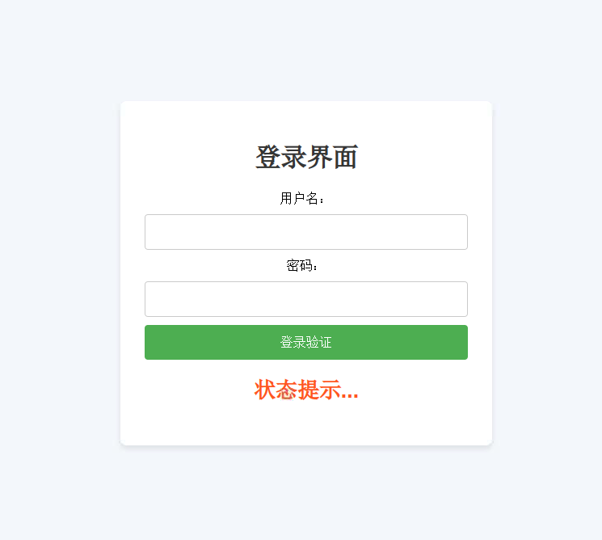
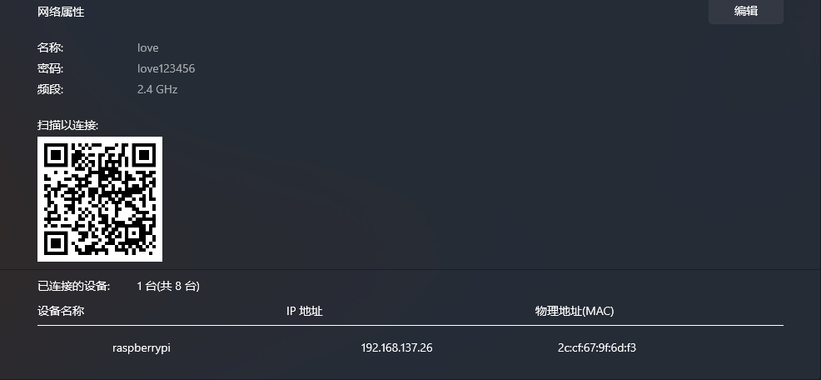
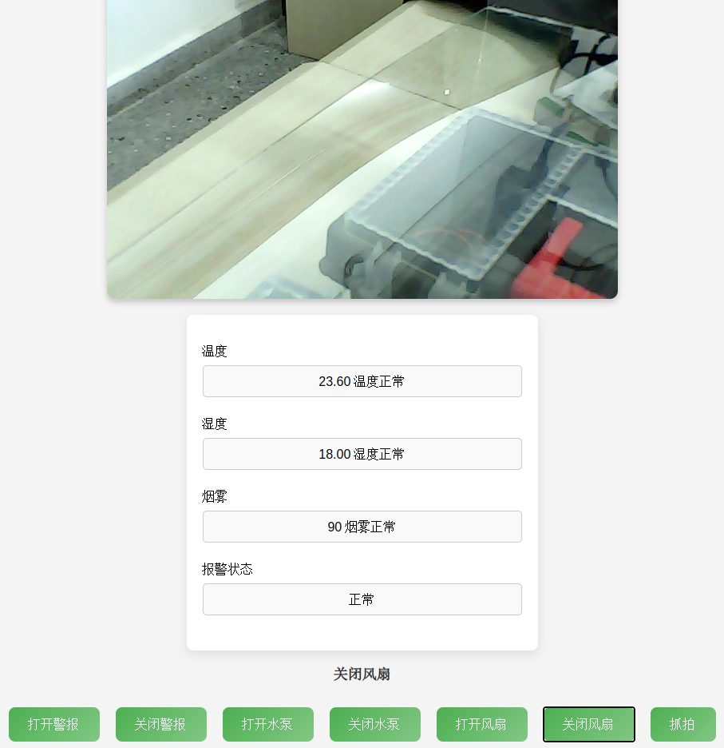

3.6.7 产品的系统优势
本产品在技术、成本、易用性、隐私安全及可扩展性层面形成全方位竞争优势，核心技术端实现了在低成本硬件上落地"多传感器融合+边缘智能决策"，这一技术整合既保障了安全监测环节的高准确性，又实现了云端方案难以企及的低延迟响应，形成了独特的性价比壁垒。技术壁垒为市场推广奠定基础，产品核心硬件采用成熟的开源生态系统，单套生产成本精准控制在500元，市场定价998元，毛利率≥49.8%，远高于行业平均水平的性价比让产品在家庭与中小微企业市场极具竞争力。市场竞争力的打造并未牺牲用户隐私与自主权，产品采用完全本地化数据处理与存储，不依赖任何云端服务，用户数据完全自主掌控，高度契合当前社会对数据隐私日益重视的趋势。隐私安全的特性搭配极简的部署体验，设备支持即插即用，用户通过浏览器即可完成全部配置，无需专业技术人员，大幅降低智能安全技术的使用门槛。低门槛的部署搭配开放式可扩展生态形成增长飞轮，产品硬件接口与软件代码开源，吸引开发者社区贡献扩展功能，从单一安全设备演进为平台型产品，全方位提升产品的市场生命力与用户粘性。

3.7 配套服务体系

3.7.1 安装与指导服务
针对非技术用户提供极简安装指南与视频教程，确保用户到手后30分钟内可完成设备上电、联网与基本配置。提供在线知识库与常见问题解答（FAQ），覆盖90%以上的使用疑问。对于企业用户或批量采购，可提供远程视频指导或上门安装服务（可选增值服务）。

3.7.2 质保与技术支持
产品提供1年整机质保，核心部件（树莓派、传感器）提供2年保修。质保期内非人为损坏导致的故障，提供免费维修或换新服务。提供社区论坛与技术支持邮箱，一般问题24小时内响应，紧急问题（如系统完全失效）提供8小时应急响应通道。

3.7.3 软件更新与生态支持
定期发布系统软件更新，包括功能优化、BUG修复、安全补丁等，用户可通过Web界面一键升级。维护开源开发者社区，为第三方扩展模块提供技术认证与推荐，构建健康的产品生态。为高级用户提供技术文档与API接口，支持个性化功能定制。

四、系统调试与结果

4.1 系统调试

4.1.1 硬件调试
分别测试各传感器精度、摄像头成像质量、继电器开关可靠性、电源稳定性，确保各模块性能达标。进行高低温(-10℃~60℃)、高湿(95%RH)环境适应性测试，验证硬件可靠性。

4.1.2 软件调试
测试数据采集频率与稳定性、多传感器融合算法准确性、联动控制逻辑正确性、Web界面响应速度与兼容性。进行72小时压力测试，模拟各种报警场景，验证系统长期运行稳定性。
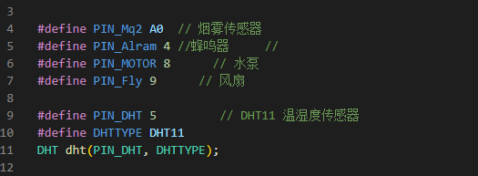
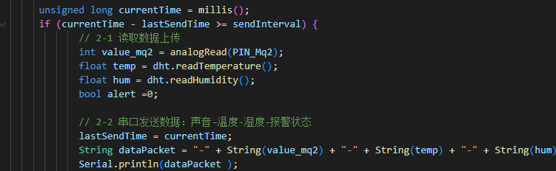
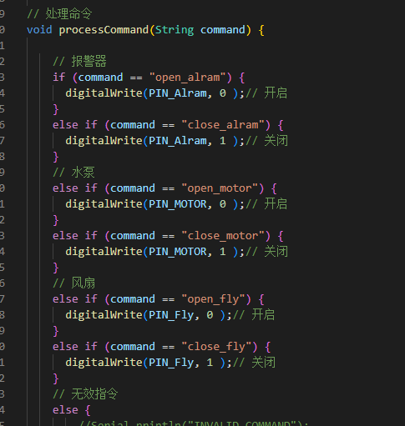
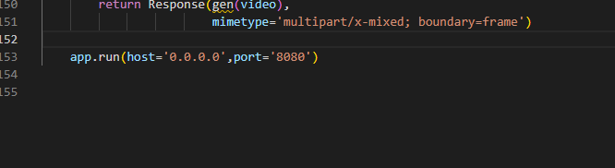
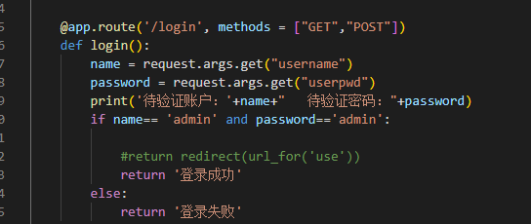
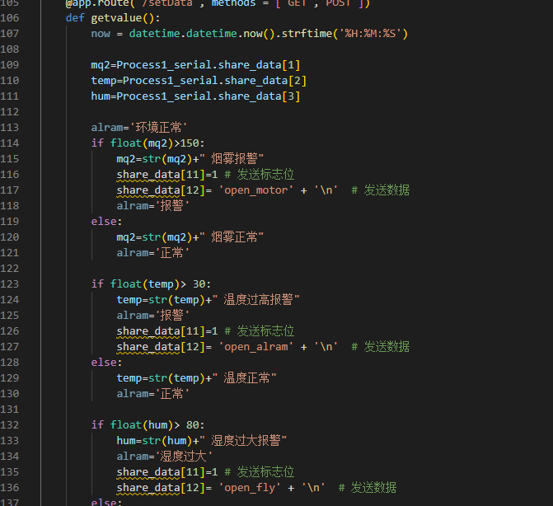
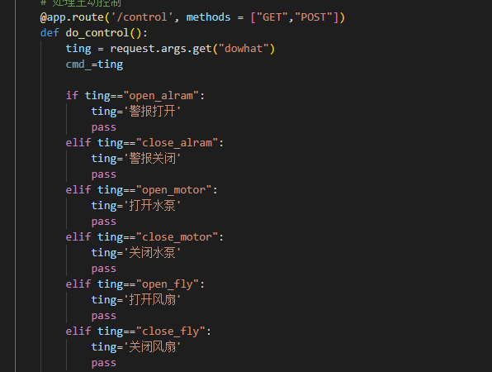

4.1.3 网络与集成调试
调试项目 | 测试方法 | 合格标准
本地网络延迟 | 在局域网内从Web界面发送控制指令到执行器动作 | ≤200ms
多客户端并发 | 模拟5个设备同时访问Web界面并操作 | 系统无卡顿，响应正常
断网运行 | 断开外网，测试本地核心功能 | 监测、报警、联动功能完全正常
恢复供电自启动 | 断电后重新上电 | 系统自动恢复运行，配置不丢失

4.2 测试结果

4.2.1 基本性能测试
测试项目 | 测试条件 | 实际结果 | 合格标准
温度监测精度 | 20-80℃范围内10个测试点 | 误差≤±0.3℃ | ≤±0.5℃
湿度监测精度 | 30-99%RH范围内10个测试点 | 误差≤±1.5%RH | ≤±2%RH
烟雾响应时间 | 从浓度超标到系统报警 | 0.7秒 | ≤1秒
联动响应时间 | 从报警到执行器动作 | 0.8秒 | ≤1秒
误报率 | 连续运行72小时 | 1.2% | ≤2%
Web界面响应 | 局域网内打开控制页面 | 150ms | ≤200ms
平均功耗 | 正常监控状态24小时 | 3.8W | ≤5W

4.2.2 核心功能测试
(1) 多传感器融合监测：成功实现温度、湿度、烟雾浓度同步采集与融合分析，交叉验证机制有效降低误报。
(2) 智能联动控制：在模拟厨房火灾场景（烟雾+高温）中，系统准确识别并同时启动水泵喷水、风扇排烟、声光报警，响应迅速。
(3) 本地Web交互：在不同设备（手机、平板、电脑）及浏览器（Chrome、Firefox、Safari）上均能正常访问与控制，体验流畅。
(4) 场景自适应：系统能根据历史数据自动微调夜间与白天的报警阈值，适应环境变化。
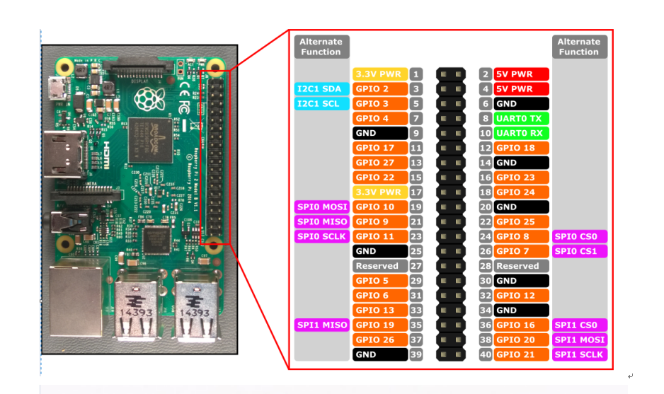
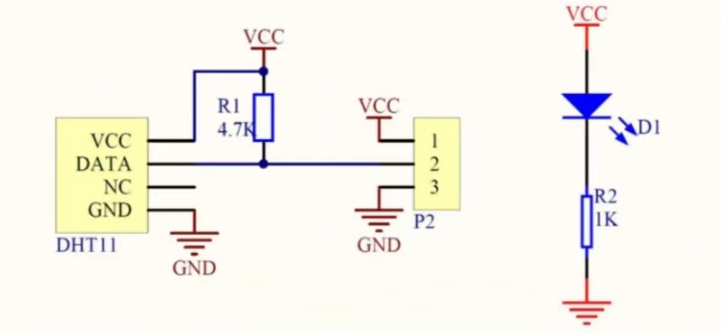
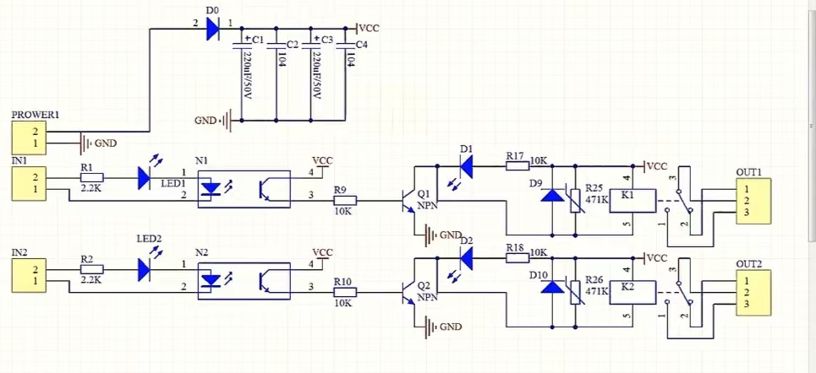

4.2.3 稳定性测试
连续运行72小时压力测试：硬件无故障，各传感器数据采集稳定；软件系统无崩溃、无内存泄漏；在模拟的20次随机报警事件中，响应成功率达100%；网络连接稳定，Web服务持续可用。

五、商业模式

5.1 核心商业模式："硬件+软件+服务"三位一体
本次核心商业模式采用"硬件+软件+服务"三位一体架构，兼顾盈利的可持续性与客户价值的最大化，破解智能硬件行业"卖硬件一次性收入"的痛点。硬件销售分层定价：面向家庭用户的标准化套件定价998元/套，毛利率约50%；面向农业、商铺的行业版（增加防水外壳、更多传感器接口）定价1498元/套；面向开发者的开源硬件套件（含全部设计资料）定价799元/套。软件服务提供增值订阅：基础版软件终身免费，包含核心监控与联动功能；高级版软件年费99元/套，提供高级数据分析、跨设备联动、定制化报表等功能。运维服务创造持续价值：提供设备健康监测云服务（可选，年费49元/套），远程诊断设备状态，提前预警故障；提供企业级技术支持服务（按次或包年），帮助用户解决复杂问题。
销售渠道线上线下融合：线上通过自有官网、电商平台（天猫、京东）、开源硬件社区销售；线下与安防工程商、智能家居集成商、农业设备经销商合作，为其提供OEM/ODM产品。通过多渠道触达不同客户群体，最大化市场覆盖。

5.2 市场价值与未来展望

5.2.1 市场价值
本系统从用户安全、行业效率、社会效益三大维度释放核心市场价值，首要解决家庭、农业、小微工商业场所安全防护薄弱、依赖人力的行业痛点，切实帮助用户构建"自动化安全网"。单套系统可为家庭用户避免潜在火灾损失（平均一次火灾损失数万元），为农业用户减少因环境失控导致的作物损失（通常占产值10%-30%），将安全从"事后补救"转变为"事前预防"。预防为主的实际效益让系统具备极高的投资回报率，这一优势能有效激发价格敏感型用户的购买意愿，进而推动智能安全技术在广大基层场景的普及，为提升社会整体安全水平注入实操性强的落地动能。
社会安全的推进更需兼顾技术普惠与隐私保护，本系统深度践行"技术向善"与"数据自主"理念，凭借极低的成本让先进安全技术惠及普通家庭，凭借完全的本地处理保障用户隐私不受侵犯，从技术可及性、数据所有权两大核心环节形成良性发展闭环，为物联网时代的隐私安全焦虑提供可落地、可复制的实践解决方案，实现技术进步与人文关怀的协同推进。
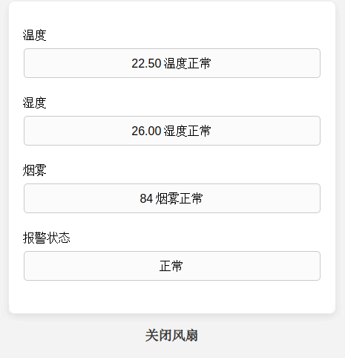
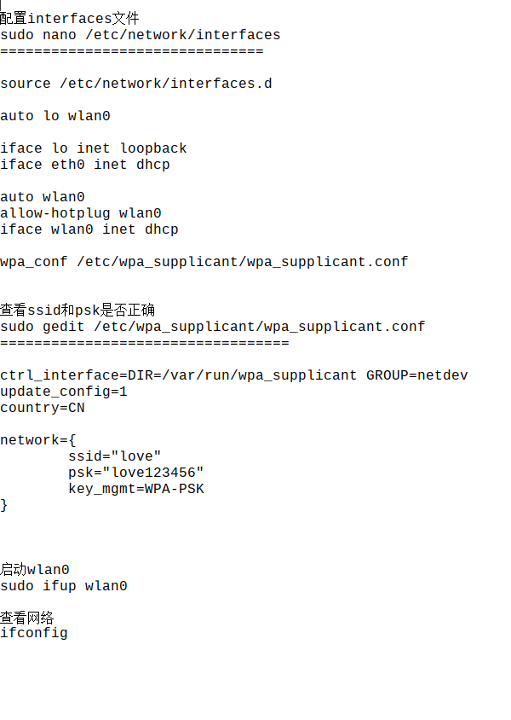
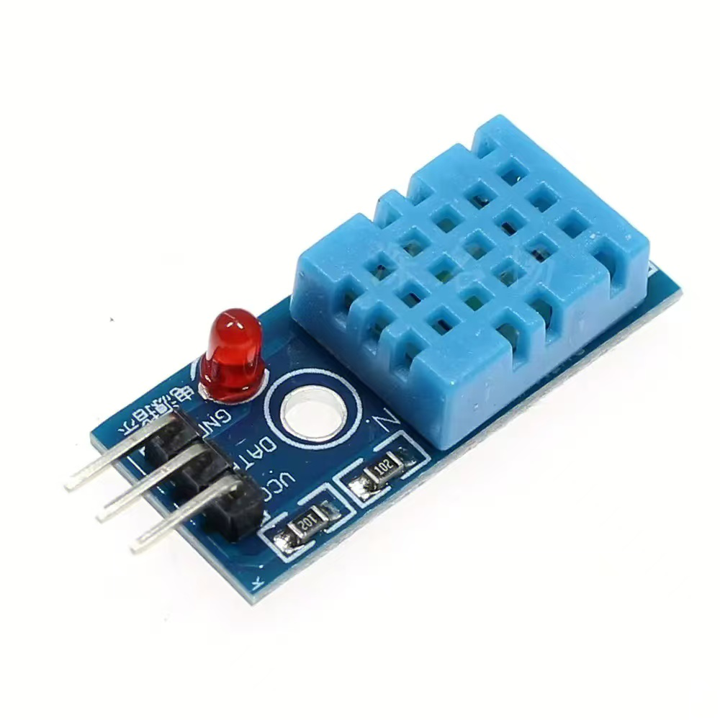
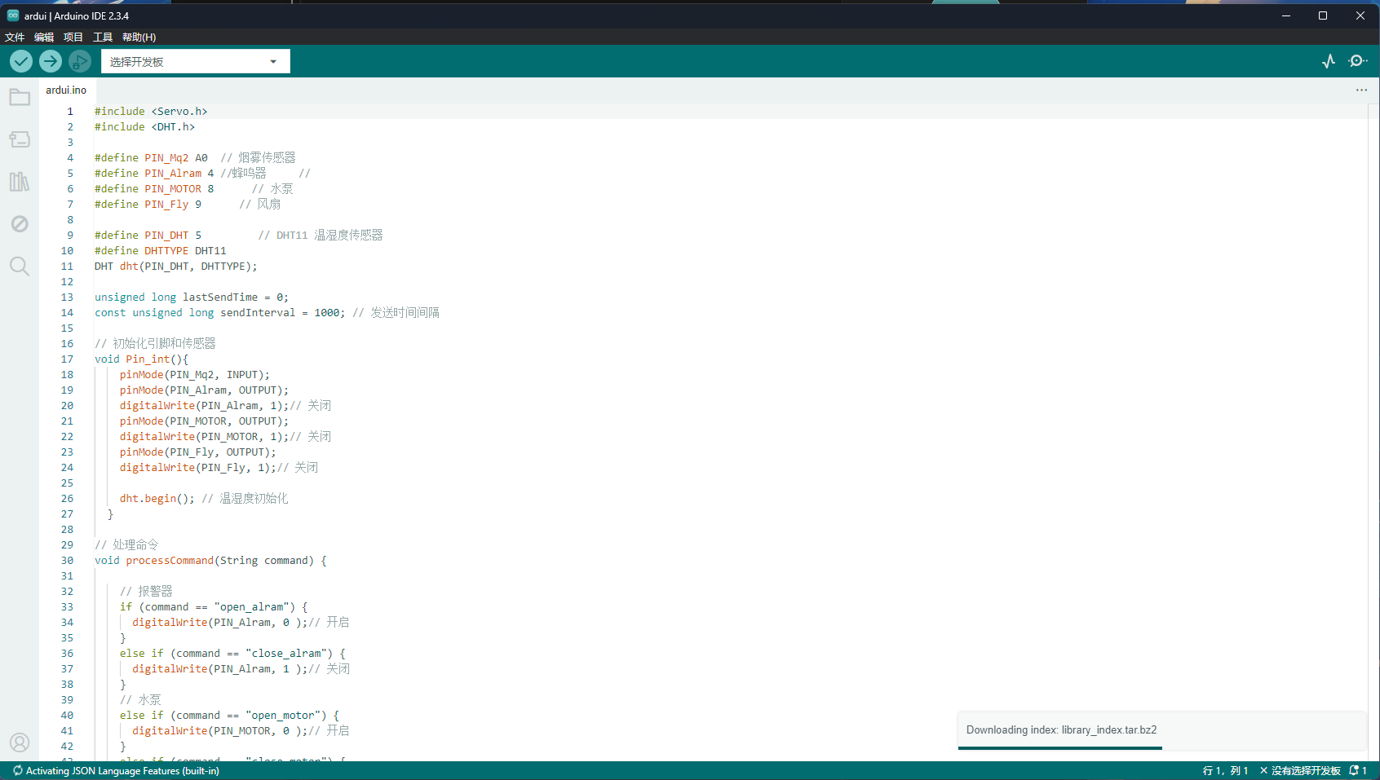

5.2.2 未来展望
当前系统主要聚焦环境安全监测，未来将沿"更智能、更集成、更生态"三大方向升级：1）AI能力增强：集成轻量化AI模型，实现摄像头图像的实时分析，从"识别烟雾火焰"升级为"识别危险行为（如儿童靠近危险源）、识别设备异常状态"；2）多设备组网：开发低成本子节点，实现大范围（如整个农场、多层仓库）的多点监测与协同联动，形成分布式安全网络；3）生态平台化：将系统核心硬件模块与软件平台进一步开放，吸引更多开发者打造垂直行业解决方案（如养老安全监护、实验室危险品管理），从单一产品进化为安全物联网基础平台。
市场拓展方面，在夯实国内家庭与农业市场基础上，积极开拓海外市场，尤其是东南亚、南亚等农业大国与新兴经济体，这些地区安全需求旺盛且对性价比敏感，是产品的理想目标市场。通过参与国际开源硬件社区、与当地经销商合作，逐步建立全球销售与服务网络。

六、公司发展战略

6.1 战略核心目标
聚焦基于开源硬件的智能安全设备细分领域，力争3年内成为国内该领域的知名品牌，5年内打造涵盖硬件、软件、社区服务的生态体系，打破当前市场高端产品价格贵、低端产品不可靠的痛点，树立"高性价比智能安全"的行业标杆。立足"硬件+软件+服务"三位一体商业模式，进一步升级构建"产品-社区-数据-服务"四轮驱动的商业体系，实现从设备销售商向安全解决方案服务商的跨越。
核心目标量化：市场层面，3年内实现累计销量10万台，重点覆盖100万家庭用户与1万家中小微企业；技术层面，申请发明专利5项、软件著作权10项，主导或参与1-2项行业标准制定；社区层面，培育万人级开发者与用户社区，形成丰富的第三方扩展模块生态；财务层面，第3年实现营收平衡，第5年净利润率达15%以上。

6.2 阶段性发展战略

6.2.1 初创期（第1年）
市场验证与产品打磨阶段。聚焦线上渠道，通过众筹平台（如小米有品、京东众筹）与开源硬件社区完成首批1000台产品销售，收集用户反馈，快速迭代产品。同步建立核心供应链，与树莓派官方代理商、传感器厂家建立直采合作，控制成本。组建核心团队，完成公司注册与知识产权布局。

6.2.2 成长期（第2-3年）
市场扩张与品牌建立阶段。线上全面入驻主流电商平台，线下发展50家以上区域代理商，覆盖重点城市。推出行业定制版本，与3-5家农业科技公司、安防工程商达成战略合作。启动开发者社区运营，举办创客大赛，激励生态创新。营收目标：第2年销售额500万元，第3年1500万元。

6.2.3 成熟期（第4-5年）
生态构建与平台化阶段。硬件产品线扩展至系列化（入门、专业、工业级），软件平台对外开放API，吸引第三方服务集成。探索数据增值服务（在用户授权前提下，提供区域安全风险分析等），开拓B2B2C商业模式。启动国际化，进军东南亚市场。目标成为智能安全领域具有影响力的平台型公司。

6.3 核心战略支撑
研发投入保障：每年将营收的20%投入研发，重点方向为AI算法轻量化、低功耗设计、新材料新工艺，保持技术领先性1-2代。供应链优化：与关键元器件供应商签订长期供货协议，通过规模化采购逐年降低成本5%-10%，建立备用供应链以应对风险。社区与品牌建设：持续运营开发者社区，打造"极客安全"品牌形象，通过用户口碑与开源精神建立品牌护城河。资本运作：在成长期引入战略投资者（如产业资本、创投基金），为市场扩张与研发投入提供资金支持，优化公司治理结构。

七、财务分析

7.1 财务假设
基于市场调研与产品定位，制定5年期财务预测。核心假设：1）产品单价：标准版998元，行业版1498元，预计销售比例8:2；2）销量增长：第1年2000台，第2年8000台，第3年20000台，第4年40000台，第5年60000台；3）成本结构：硬件成本随规模采购每年下降3%，软件研发与市场费用占营收比例逐年下降；4）税率：享受高新技术企业税收优惠，企业所得税率15%，增值税率13%；5）政府补贴：前3年累计可获得政府科创补贴、知识产权奖励等约100万元。

7.2 核心财务数据
项目 | 第1年 | 第2年 | 第3年 | 第4年 | 第5年
营业收入（万元） | 239.5 | 958.0 | 2395.0 | 4790.0 | 7185.0
营业成本（万元） | 120.0 | 430.0 | 1000.0 | 1850.0 | 2650.0
毛利率 | 49.9% | 55.1% | 58.2% | 61.4% | 63.1%
期间费用（万元） | 150.0 | 400.0 | 800.0 | 1400.0 | 2100.0
净利润（万元） | -30.5 | 128.0 | 595.0 | 1540.0 | 2535.0
净利润率 | -12.7% | 13.4% | 24.8% | 32.2% | 35.3%
注：第1年为投入期，预计小幅亏损；第2年起实现盈利，规模效应显现后盈利能力快速提升。

7.3 盈利能力与风险应对
盈利能力分析：项目毛利率稳定在50%以上，并随规模增长逐步提升，盈利能力强劲。预计第3年实现累计现金流回正，第5年投资回报率（ROI）可达300%以上。项目具备良好的财务可行性。
风险应对：针对初创期现金流紧张风险，将严格控制库存周转，采用预售与按订单生产模式，并寻求供应链金融支持。针对成本波动风险，与核心供应商签订价格锁定协议，并持续研发新材料、新设计方案以降低成本。针对市场竞争风险，坚持开源生态与社区建设，形成差异化壁垒，避免陷入单纯价格战。

八、风险防范

8.1 技术风险
风险描述：开源硬件核心（树莓派）供应受国际局势影响存在断供风险；软件系统被破解或模仿；新传感器技术迭代导致现有方案过时。
防范措施：1）研发兼容国产派（如香橙派）的软件版本，建立硬件替代方案；2）核心算法进行软件混淆与加密，定期更新安全补丁；3）建立技术预研团队，跟踪传感器技术趋势，保持产品技术前瞻性。

8.2 市场风险
风险描述：智能家居巨头（如小米、华为）进入低价安全市场；用户对DIY类产品接受度不及预期；经济下行导致消费降级。
防范措施：1）坚持开源、可扩展的差异化路线，与大厂形成生态位互补；2）加强场景化营销，通过成功案例（如避免火灾真实故事）教育市场；3）推出更经济的入门套件，并探索租赁等灵活销售模式。

8.3 供应链风险
风险描述：关键元器件（如芯片、传感器）价格大幅上涨或交期延长；单一供应商出现问题。
防范措施：1）建立至少两家关键元器件的合格供应商名录；2）适当储备安全库存；3）与供应商签订长期框架协议，锁定部分产能与价格。

8.4 运营风险
风险描述：产品质量问题引发批量退货；开源社区管理不善导致负面舆论；核心技术人员流失。
防范措施：1）建立严格的产品测试与品控体系；2）设立社区经理，积极与开发者沟通，建立透明的社区治理规则；3）实施股权激励计划，打造有凝聚力的创业团队文化。

8.5 政策与合规风险
风险描述：安防产品市场准入政策变化；数据安全与隐私保护法规趋严；出口管制影响海外销售。
防范措施：1）积极申请国内必要的产品认证（如消防认证、无线电型号核准）；2）严格遵守《网络安全法》《数据安全法》，产品设计贯彻隐私保护原则；3）了解目标市场法规，必要时寻求当地法律顾问支持。

九、资本退出

9.1 退出原则
以保障早期投资者获得合理回报为首要原则，同时兼顾公司可持续发展、团队稳定与全体股东利益。所有退出方式与时机选择，均需遵循市场化、合规化、透明化原则，确保过程公平公正，符合相关法律法规。

9.2 退出方式

9.2.1 并购退出（主要路径）
计划在第4-5年，当公司产品线成熟、社区生态初具规模时，寻求与产业巨头（如安防上市公司、智能家居平台公司、互联网大厂）的战略并购。基于公司届时营收与利润情况，按市盈率（PE）15-20倍或市销率（PS）3-5倍进行估值谈判，预计可为早期投资者带来5-10倍回报。

9.2.2 独立上市（远期愿景）
若公司发展超预期，社区生态与平台价值巨大，可考虑在科创板或北交所独立上市。此路径周期较长（预计6-8年），但潜在回报更高，且能保持公司独立发展与品牌延续。

9.2.3 股权回购（保障机制）
在投资协议中约定，若公司未能在约定期限内实现并购或上市，且达成一定财务指标（如连续两年净利润超1000万元），公司或创始团队有义务按投资本金加约定年化收益率（如8%-10%）回购投资者部分或全部股权，为投资者提供基本收益保障。

9.3 退出保障
清晰的股权结构：创始团队、投资者、员工期权池权责清晰，避免因股权纠纷影响退出。
规范的公司治理：建立健全董事会、监事会，财务透明，定期向股东报告经营情况。
持续的增值服务：投资方不仅提供资金，更应提供产业资源、管理经验等增值服务，助力公司成长，为未来高估值退出奠定基础。
明确的协议约定：在投资协议中详细约定退出方式、估值方法、优先权等条款，减少未来分歧。

